Manual de uso · Finanzas
Guía práctica para el cliente · versión web
Finanzas concentra cartera, movimientos, cuentas por cobrar, cuentas por pagar y reportes. Use el módulo para controlar saldos y pagos; la creación de facturas se realiza en Ventas.
Vista general real del módulo Finanzas. La imagen señala Cuentas, Movimientos, Ctas. cobrar, Ctas. pagar y Reportes.

Ventanas disponibles en este módulo
1 | Cuentas Consulte cuentas y saldos financieros disponibles para la operación.
2 | Movimientos Revise ingresos, egresos, transferencias y ajustes con su documento relacionado.
3 | Ctas. cobrar Consulte clientes, facturas a crédito, anticipos, abonos y saldos pendientes.
4 | Ctas. pagar Consulte obligaciones con proveedores y registre pagos cuando corresponda.
5 | Reportes Genere informes financieros por periodo y exporte los formatos disponibles.

Ventana 1 · Cuentas por cobrar
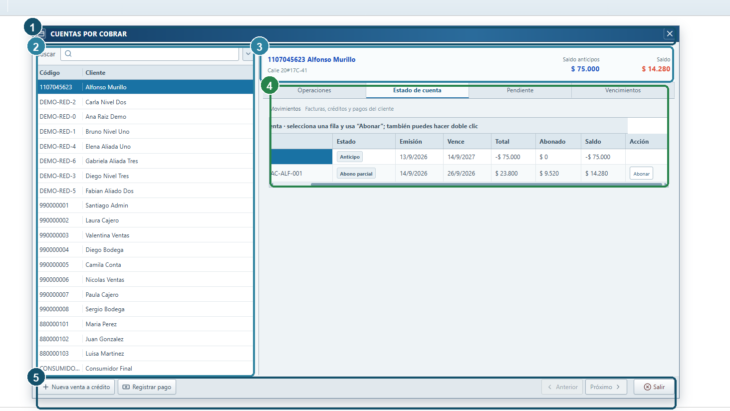
Cuentas por cobrar real: clientes, resumen de cartera, estado de cuenta y acciones inferiores.
1 | Buscar cliente Filtre por identificación o nombre y seleccione el cliente en la lista izquierda.
2 | Revisar saldo Confirme anticipos y saldo pendiente en la parte superior derecha.
3 | Consultar cartera Use las pestañas Operaciones, Estado de cuenta, Pendiente o Vencimientos.
4 | Abonar Seleccione la factura, pulse Abonar, indique valor, cuenta y fecha y confirme el movimiento.

Ventana 2 · Estado de cuenta
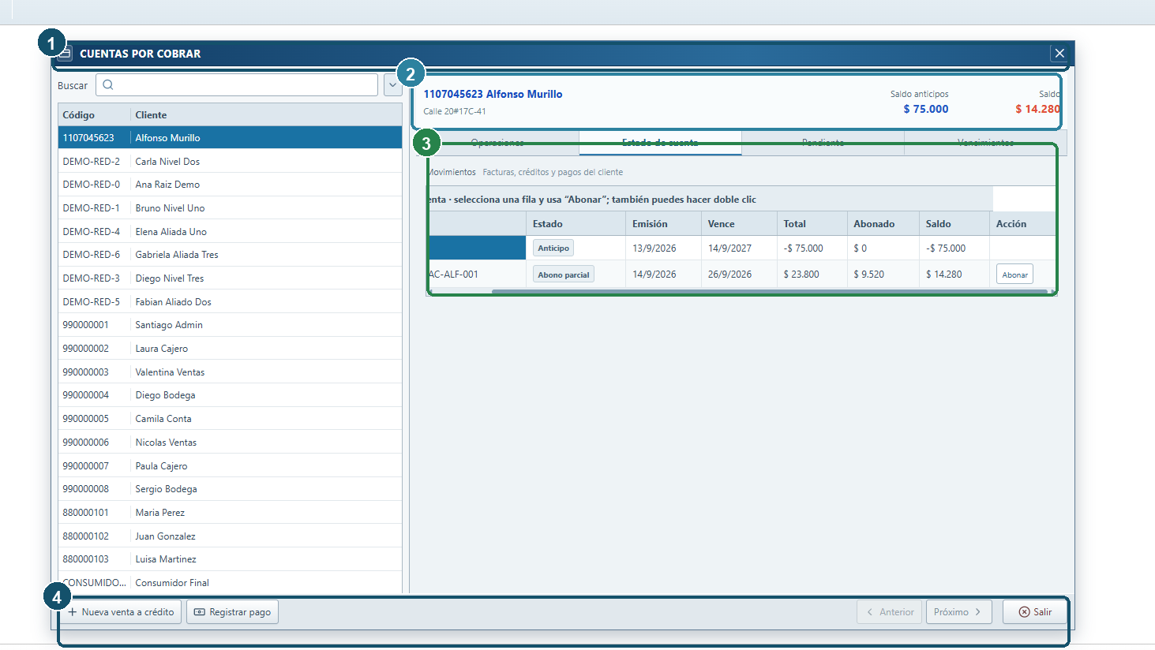
Estado de cuenta real: total, abonado, saldo y acción disponible por factura.
- Un abono parcial conserva el total original y separa abonado y saldo.
- Los anticipos aparecen como movimientos independientes.
- Verifique que el abono no supere el saldo pendiente.

Ventanas restantes de Finanzas
1 | Movimientos Consulte y filtre los movimientos económicos; abra el documento relacionado cuando necesite trazabilidad.
2 | Ctas. por pagar Seleccione el proveedor, revise la obligación y registre el pago según el flujo autorizado.
3 | Reportes Defina el periodo, revise el reporte y exporte PDF o CSV si aparece la acción disponible.

Regla de navegación
- Use Ventas para crear la factura y Finanzas para controlar cartera, abonos, pagos y reportes.
- Si un abono no aparece, revise el cliente, documento y cuenta antes de repetirlo.

